TODU | FLITS
Nummer: 33 Datum: september 2018

De flits is het informatiebulletin van het TODU (Transmuraal Overleg Diëtisten Utrecht).
Met de flits willen we alle betrokken diëtisten informeren over het doen en laten binnen het TODU. Hij zal circa 2 x per jaar verschijnen. De TODU-afgevaardigden zijn verantwoordelijk voor de verspreiding ervan naar hun achterban. Vragen over de inhoud van de flits kun je stellen bij jouw TODU-afgevaardigde, dat is dus degene van wie je deze mail hebt ontvangen. Bij het TODU zijn diëtisten aangesloten vanuit het UMCU, het St. Antoniusziekenhuis, het Diakonessenhuis, het Meander Medisch Centrum Amersfoort, Diëtheek, Careyn, de Verpleeghuizen, Dianet en de Utrechtse vrijgevestigde diëtisten.

Feestelijke 10de TODU-workshop
Als het goed is hebben jullie inmiddels de uitnodiging ontvangen voor de feestelijke 10de TODU-workshop die 11 oktober wordt gehouden. Attentie: anders dan jullie gewend zijn begint de workshop vroeg in de middag, om 13.30 uur! Voor degenen die de uitnodiging hebben gemist is hij als bijlage bij deze flits gevoegd. Aanmelden kan tot 1 oktober bij je TODU contactpersoon en is gratis voor Todu-leden. Niet-leden en stagiaires betalen dit keer, vanwege het uitgebreide programma, €100. Leden hebben voorrang.

Nieuwe leden
Er is een nieuwe aanmeldprocedure voor nieuwe leden gemaakt. Hierin is duidelijker beschreven hoe het toevoegen van gegevens aan de website in zijn werk gaat en dat je alleen praktijkadressen binnen de regio kunt toevoegen. Lidmaatschap is op persoonlijke titel en kan dus niet gezamenlijk als praktijk of afdeling. De provinciegrenzen vormen het Todu-gebied waarbij aan de zuidkant de N320 de grens is ( i.v.m het adherentiegebied van het St. Antoniusziekenhuis Nieuwegein) .

Roadshows
Twee roadshows zijn inmiddels geweest. In Nieuwegein vond de aftrap plaats. De evaluaties laten zien dat de bijeenkomsten goed gewaardeerd worden. Vrijwel iedereen gaat met goede voornemens ten aanzien van samenwerking en overdracht naar huis. Mocht je je nog niet hebben aangemeld en toch graag aanwezig wilt zijn: laatste mogelijkheid is a.s. woensdag 26 september 16.30-18.30 uur in Diakonessehuis in Zeist. Meld je aan bij je TODU-contact-persoon.

Nieuw beleidsplan

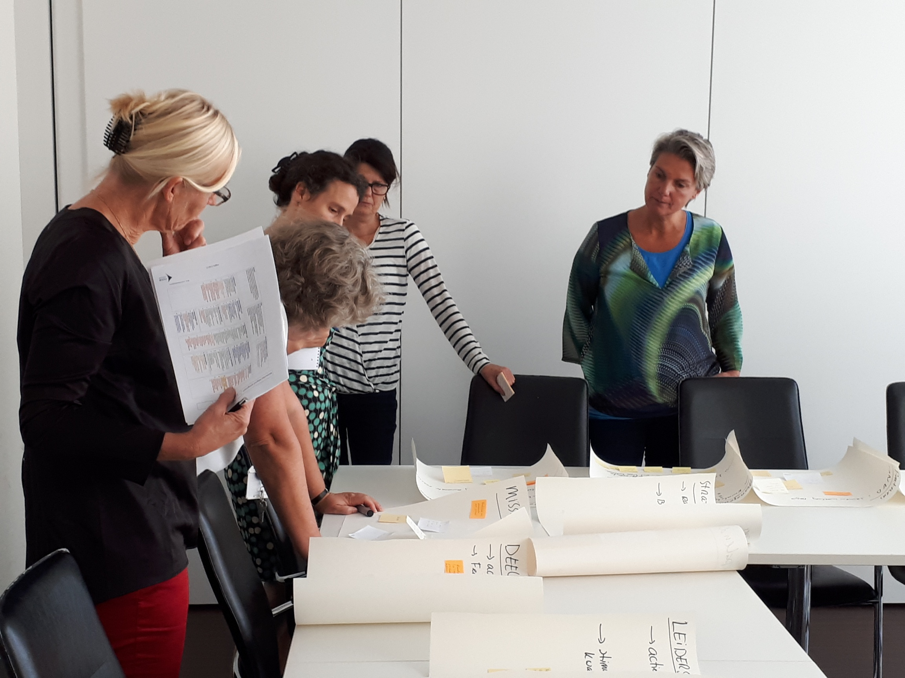

Vorige week hebben we een start gemaakt met een nieuw Todu-beleidsplan. Deze keer niet met een uitgebreide beleidsnotitie, maar volgens de A3 methode. Uiteindelijk zullen alle doelen en plannen tot 1 A3 papier teruggebracht worden.
In het kort is de werkwijze dat de aanwezigen ideeën, aandachtspunten of opmerkingen over verschillende beleidsgebieden op post-its noteren zoals: visie, missie, samenwerking, stakeholders,
succesbepalende en belemmerende factoren, leiderschap, maatschappij, externe factoren, financiën, waar staan we echt voor etc. Vanuit deze input wordt de kern van het TODU denken en werken voor de komende jaren vastgesteld. Dit beleidsplan vormt de basis voor TODU activiteiten de komende jaren.
Heb je ideeën, suggesties, aandachtspunten, overwegingen die we mee kunnen nemen in het plan, laat dit weten aan je TODU contactpersoon.

